BAIXAR XML PREFEITURA SUMARÉ

ABRIR PREFEITURA SUMARÉ > ESCOLHER O LOGIN DO CLIENTE (CNPJ)

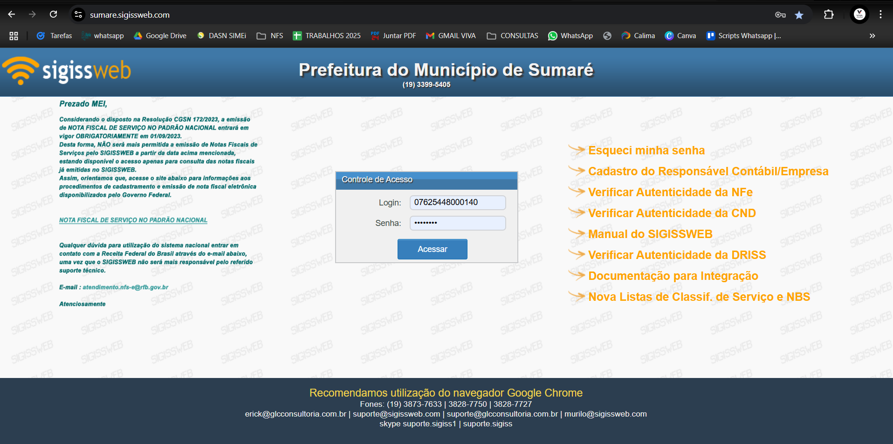

CLICAR EM OPERACIONAL > NOTA FISCAL ELETRÔNICA

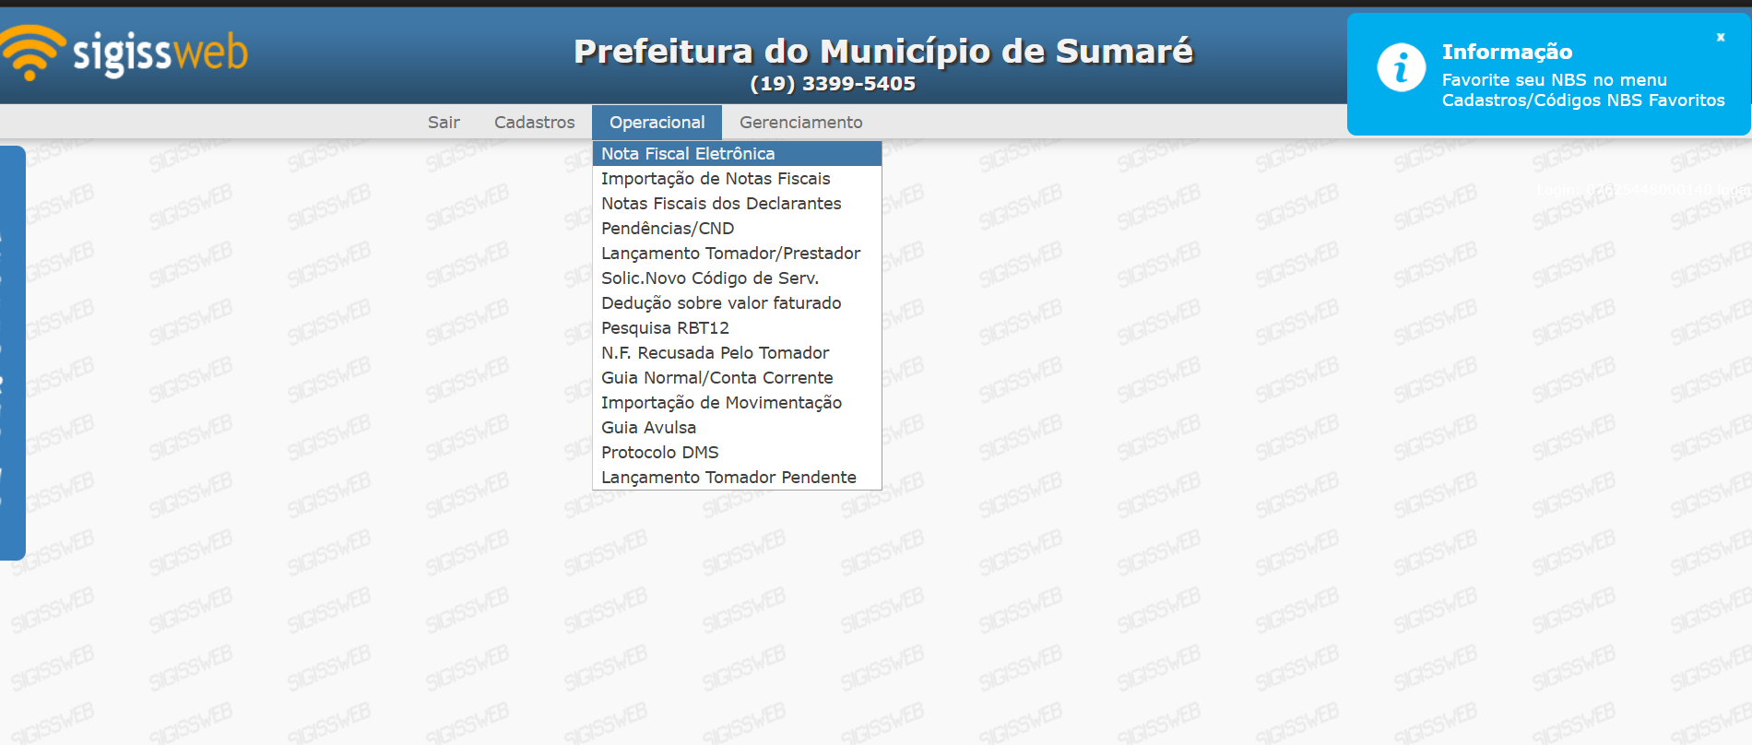

CLICAR EM PESQUISAR
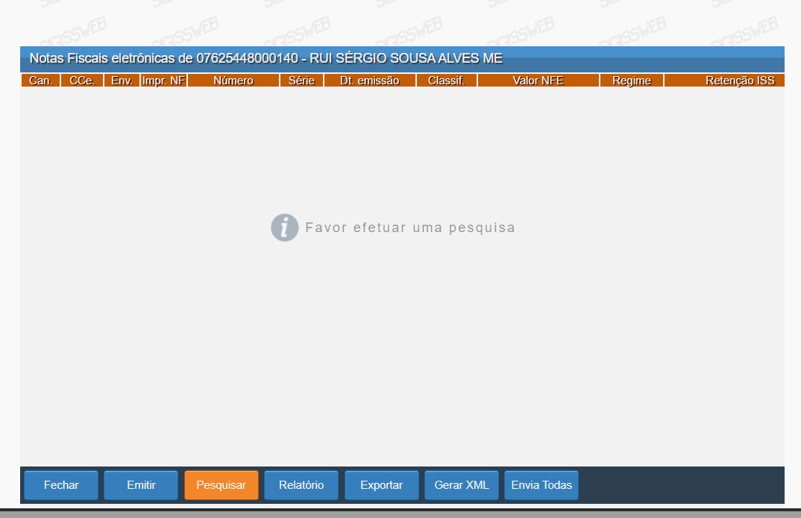

APENAS ALTERAR A DATA DO MÊS QUE ESTÁ FECHANDO
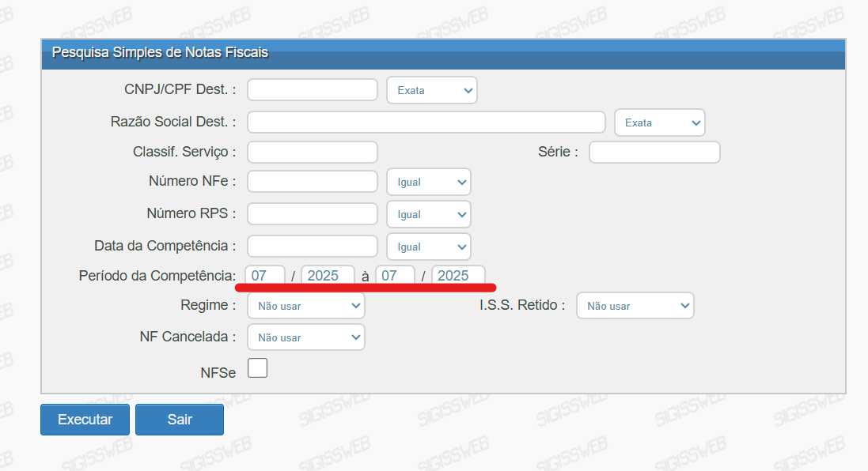
DEPOIS CLICAR EM “EXECUTAR”

VAI APARECER AS NOTAS, LOGO APÓS CLICAR EM “GERAL XML”
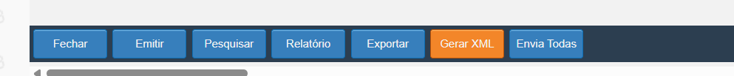
SALVA NA PASTA DO CLIENTE

LOGO APÓS CLICAR EM “RELATÓRIO”
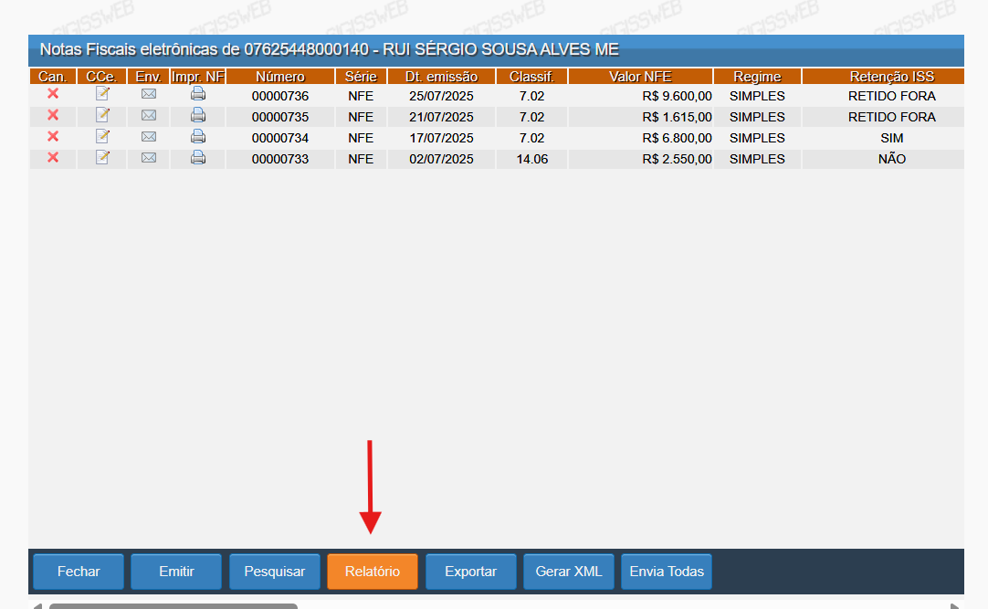
CLIQUE EM “ANALÍTICO”
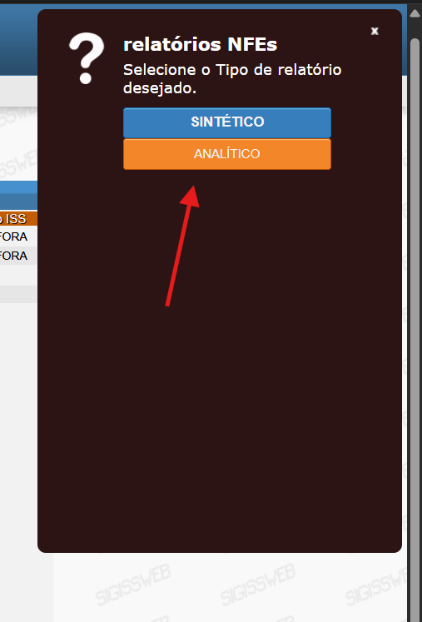
SALVAR NA PASTA DO CLIENTE: (CLIENTE) > FISCAL > XML > (MÊS DO FECHAMENTO) EX: 202507 (se NÃO tiver CRIAR a pasta do mês).

